Jueves
13
de octubre

Tercero de Primaria

Matemáticas

Armar multiplicaciones

Aprendizaje esperado: desarrollo de estrategias para el cálculo rápido de los productos de dígitos necesarios al resolver problemas u operaciones.

Énfasis: memorizar algunos productos de números dígitos al realizar un juego.

¿Qué vamos a aprender?

Obtendrás mentalmente el producto de dígitos para resolver algunos problemas, para que las uses en juegos.

En la sesión anterior aprendiste diferentes estrategias que te ayudaron a saber el resultado de una multiplicación de dos dígitos.

Ahora conocerás un juego donde tendrás que escribir en tu cuaderno, así que alista, lápiz y papel.

¿Qué hacemos?

Recuerdas el cuadro de las multiplicaciones que se trabajó en la sesión anterior, ¿Qué te pareció? con el podrás memorizar más rápido las multiplicaciones.

Aprenderás jugando.

Observa estas dos urnas con pelotas de unicel, cada una tiene un número que puede ser desde el 0 hasta el 10, las llamarás urna 1 y urna 2.

En este juego hay dos jugadores, un jugador tendrá la urna 1 y el otro la urna 2.

El juego consiste en que cada jugador saque una pelota de la urna con un número, esos números se van a multiplicar y tú debes escribir el resultado en tu cuaderno.

Para este juego no se vale ver el cuadro de multiplicaciones.

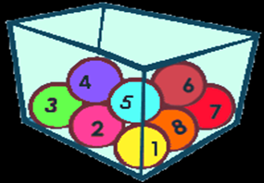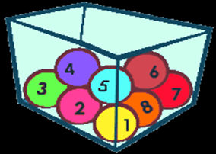

1 2
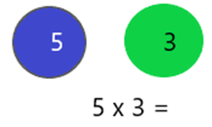
Jugador 1: Saca la pelota con el número 3

Jugador 2: Saca la pelota con el número 5

- Acuérdate ¿Cuánto es 5 x 3? y anótenlo en su cuaderno ¿Seguimos?

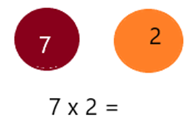
Jugador 1: Ésta tiene el número 7

Jugador 2: Ésta el número 2

¿Cuánto es 7 x 2? y anótalo debajo del anterior. Sigue…

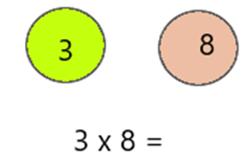

Jugador 1: Saca el número 3

Jugador 2: El número 8
- Entonces, ¿Cuánto es 3 x 8? Anótenlo debajo de los dos anteriores.

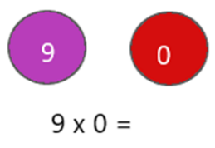
Jugador 1: Ésta tiene el número 9

Jugador 2: Ésta tiene el número 0

- ¿Cuánto es 9 x 0? Escribe el resultado debajo de los otros.

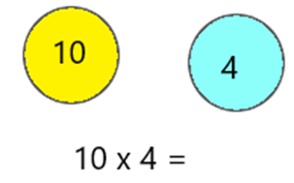
Jugador 1: Ésta tiene el número 10

Jugador 2: Ésta tiene el número 4.

- ¿Cuánto es 10 x 4?

Escribe el resultado en tu cuaderno.

Revisa las respuestas y verifica si son las mismas que anotaste.

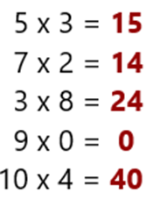

Éstos son los resultados de esas multiplicaciones ¿Recordaste todas? si hubo alguna que no recordaste, poco a poco las aprenderás.

Como te has dado cuenta la tabla del 9 es una de las tablas que cuesta mucho trabajo aprender, hay estrategia para saber los resultados de la tabla del 9 usando las manos.

¡Observa muy bien! Coloca las manos con las palmas de frente a ti y numera tus dedos.
Entonces, si quieres saber cuánto es 9 x 3, dobla tu dedo número 3 y de tu lado izquierdo tienes dos dedos y del lado derecho 7, entonces el resultado de 9 x 3 es 27.

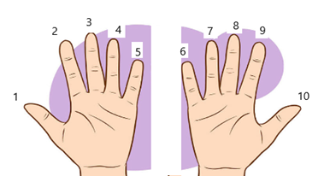

¡Qué interesante!

Otros ejemplos de multiplicaciones por nueve:

Si quieres saber cuánto es 9 x 7, dobla el dedo número 7, te quedan 6 dedos del lado izquierdo y 3 a la derecha, entonces el resultado es 63.

Uno más.

Para saber cuánto es 9 x 8, dobla tu dedo número 8 y a la izquierda del que doblamos te quedan 7 dedos, a la derecha te quedan 2, entonces el resultado es 72.

¿Ya viste qué fácil es este truco para saber cuál es el resultado de multiplicar un dígito por nueve?

Cualquier estrategia que uses para obtener el resultado que desees es buena, mientras te aprendas las tablas de multiplicar.

Más adelante la usarás en diversas situaciones.

Ahora revisa el cuadro de multiplicaciones que tienes en la página 19 de su Libro de Desafíos Matemáticos.

Fíjate bien lo que vas a hacer.

Si aún lo has terminado de llenar, lo completarás con el juego de las urnas, saldrán las pelotas y tú tendrás que hacer la multiplicación, anota el resultado donde los números se cruzan y los que ya tienen anotado el resultado lo encierras en un círculo.

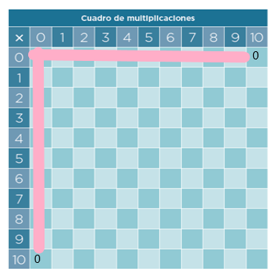
https://libros.conaliteg.gob.mx/20/P3DMA.htm?#page/19

Se utilizarán las dos urnas.

Jugador 1: Salió el 8

Jugador 2: Acá salió el 7

Entonces 8 x 7 es igual a…

Recuerda que si ya lo tienes escrito lo debes de encerrar en un círculo y los que no, anótalos. Si buscaste el 8 en forma horizontal, entonces debes buscar el 7 en forma vertical y el resultado es el mismo para 7 x 8.

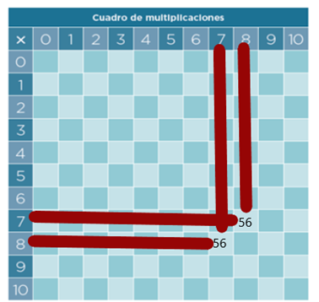

Jugador 1: Salió el 6

Jugador 2: Acá el 5

Entonces 6 x 5 es igual a…

Y también 6 x 5 es igual a 5 x 6. Ve anotándolo en tu cuaderno.
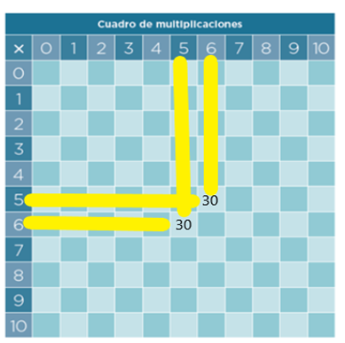

Jugador 1: Salió el 10

Jugador 2: Salió el cero

Entonces 10 x 0 es… recuerda que 10 x 0 es igual que 0 x 10.

No olvides que cualquier número que se multiplica por cero da como resultado cero.

Jugador 1: Salió el 9 otra vez.

Jugador 2: Salió 6

Entonces 9 x 6, pero acuérdate que es lo mismo que 6 x 9.
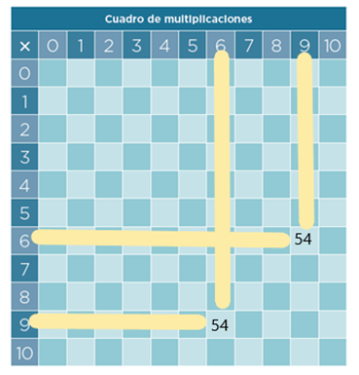

Jugador 1: Ahora salió el 1

Jugador 2: Salió el 7

Entonces 1 x 7, que es lo mismo que 7 x 1.

No olvides que todo número multiplicado por 1 da como resultado el mismo número.

Así que toda la fila y la columna del uno, también será muy fácil de llenar, bueno, aquí dejamos este cuadro, ustedes en casa pueden llenarlo en otro momento para tenerlo a la mano por si se olvidaron de algún resultado.
Las multiplicaciones por 4 pueden ser también sencillas. Si tienes 4 x 3 y no recuerdas cuánto es, puedes multiplicar por 2, que son 6 y después obtienes el doble que es 12, entonces 4 x 3 = 12.

Cuando multiplicas 10 por un número, el resultado es el mismo número con un cero. Observa, 10 x 1 es igual a 10, 10 x 2 es igual a 20, 10 x 3 es igual a 30 y así todos los demás.

Y como 10 x 1 es igual que 1 x 10, o 10 x 2 es igual 2 x 10, etc., ya puedes llenar fácilmente este renglón y esta columna, pero, 10 x 0, ¿Cuánto es?

Ya sabes que cualquier número multiplicado por cero es cero, así que 10 x 0 es cero.

Pero también puedes hacer lo mismo con la tabla del 4, para la tabla del 6 y la del 8.

¿Quieres ver cómo hacerlo?

Si ya te sabes la tabla del 3, pues los resultados de la del 6 son el doble.

Por ejemplo, 6 x 7, como ya sabes que 3 x 7 son 21, entonces 6 x 7 son 42, porque el 6 es el doble del 3.
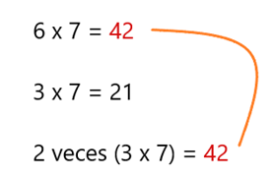

Lo mismo pasa con la tabla del 8.

Si ya te sabes las multiplicaciones por cuatro, como ocho es el doble de 4, entonces sólo duplicas el resultado.

Por ejemplo, 8 x 5, si ya sabes que 4 x 5 son 20, entonces 8 x 5 son 40.

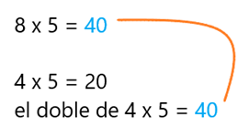
Sigue buscando más formas que te ayuden a memorizar las tablas de multiplicar.
Si es posible hagas tu cuadro de multiplicaciones en un pedazo de cartulina para que lo tengas a la mano y puedas consultarlo mientras no hayas memorizado totalmente las tablas de multiplicar.

Con la práctica seguramente encontrarán más formas de memorizar las multiplicaciones.

Platica en familia lo que aprendiste, seguro les parecerá interesante y te podrán decir algo más.

¡Buen trabajo!

Gracias por tu esfuerzo.

Para saber más:

https://www.conaliteg.sep.gob.mx/

